创建车友会，名称提示文案改为“30个字符以内”，简介提示文案改为“90个字符以内”。
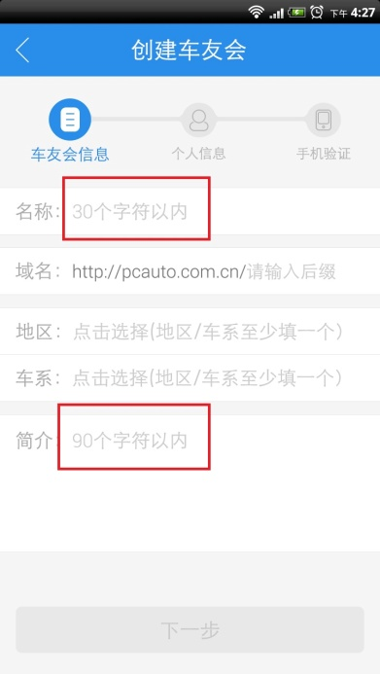
TA的活动页，去掉“火热报名”的状态。
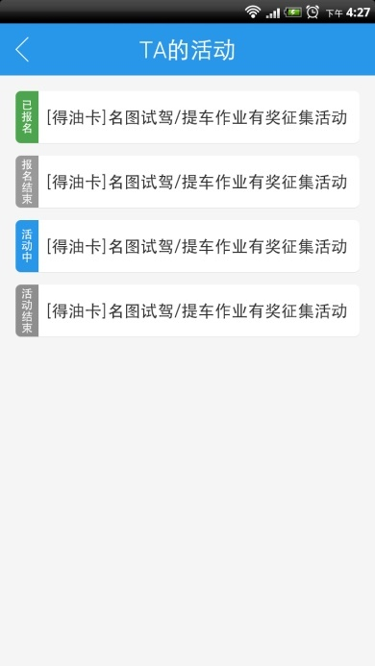
车友会筛选页和车友会搜索页，搜不到结果，新增“自己创建一个”按钮。
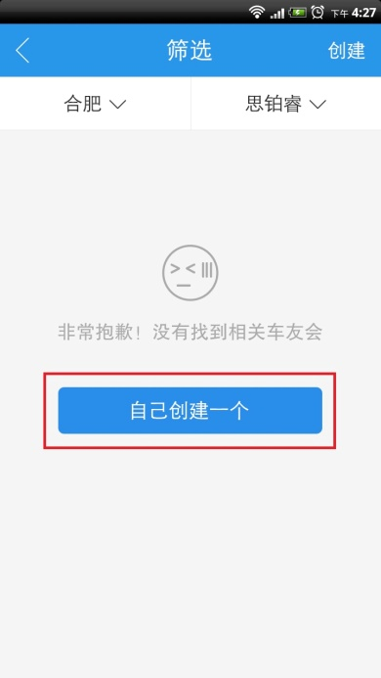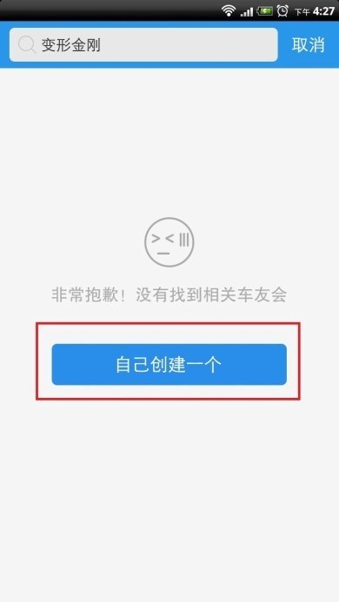
创建车友会页，新增表单判断是否非法和提示。
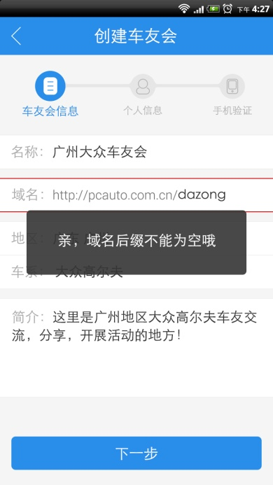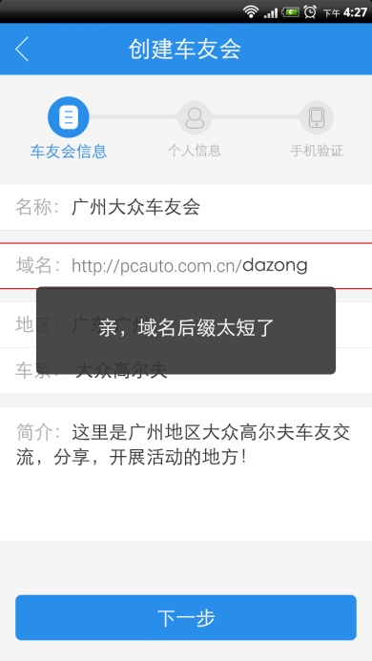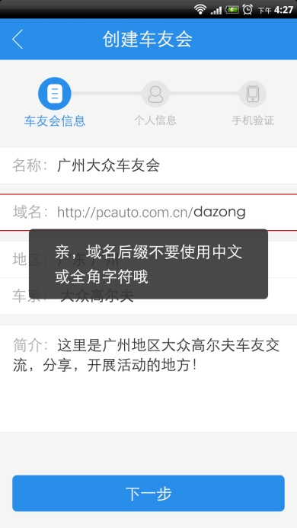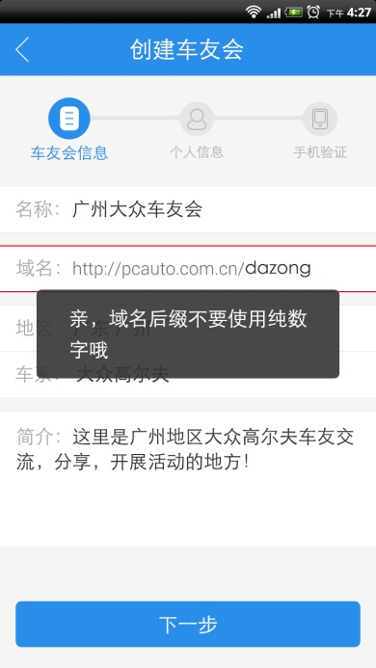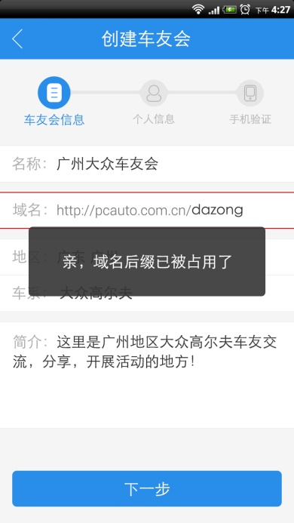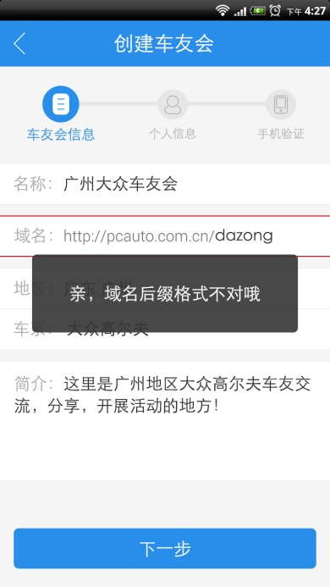
设置页，文案“非WIFI下登录”改为“非Wi-Fi下显示”。
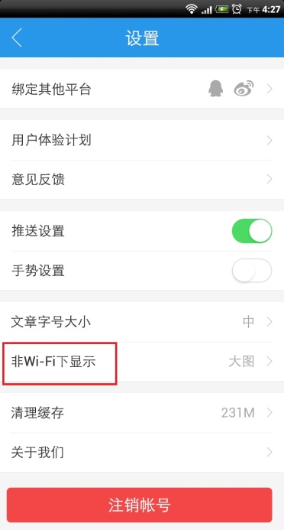
车友留言页和我的留言页，去掉“xxx回复xxx”的格式。
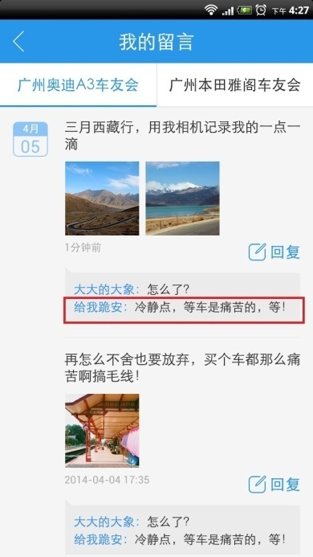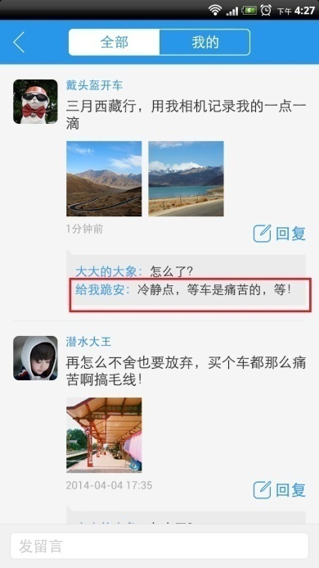
车友会资料页，宣言改简介。
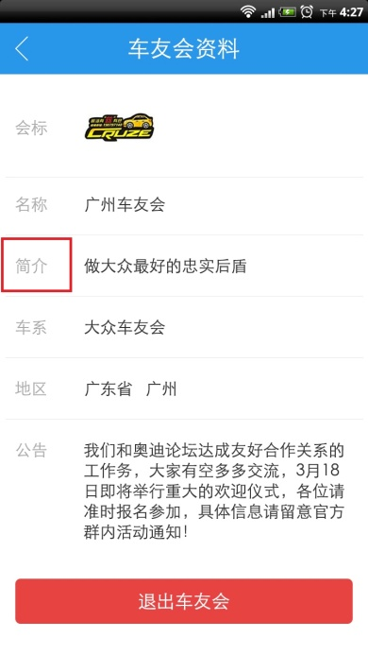
创建车友会，地址提示文案改为“请输入地址(用于接收活动奖品)”；最后一步，去掉名称和域名显示。
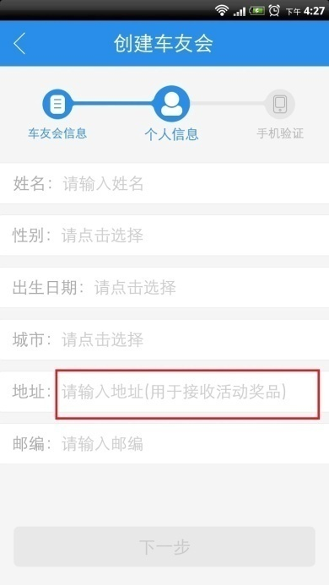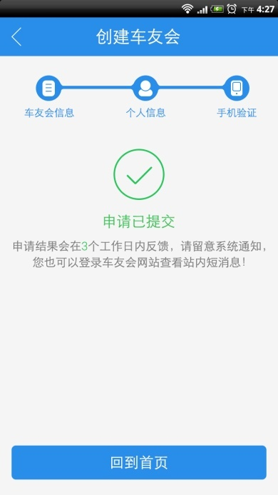
私信通知页，新增分类：收到的私信和发出的私信；收到的私信类，每个条目都新增回复按钮,私信和私信回复内容只能包含文字。
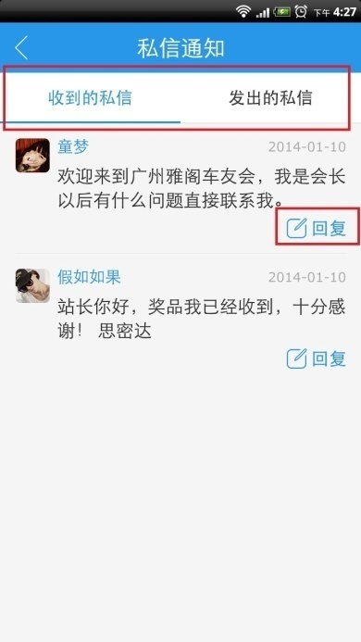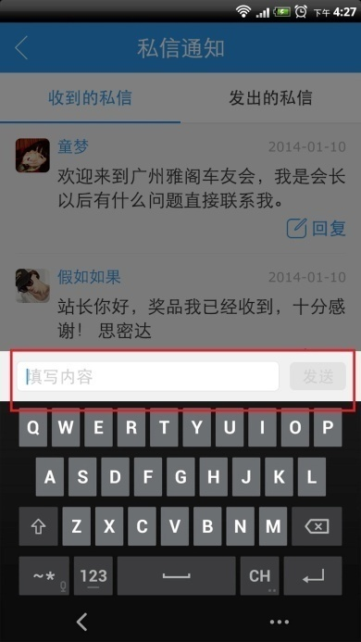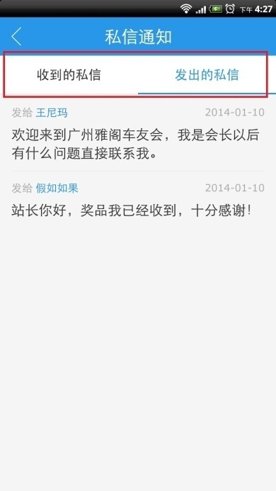
成员页，会长单击头像弹出操作菜单，会员单击头像跳转到TA的主页。
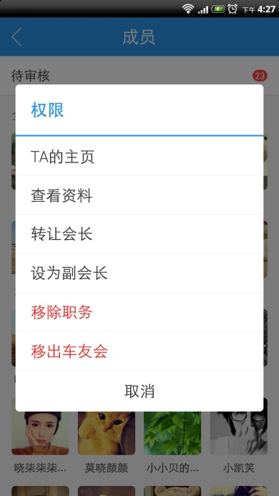
待审核页，会长单击条目（除通过按钮外），弹出操作菜单。
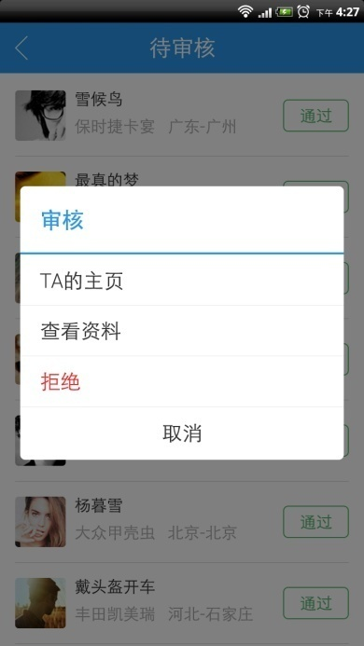
成员页，部分操作会弹出确认框（提示文案+取消按钮+确定按钮），相关提示文案如下：转让会长：您是否要将 会长职务 转让给xxxx，转让后您将失去会长的全部权限？设为副会长：设置 xxxx为副会长？解除职务：您是否要解除 xxxx 的副会长职务？移出车友会：您是否要将 xxxx 移出车友会？
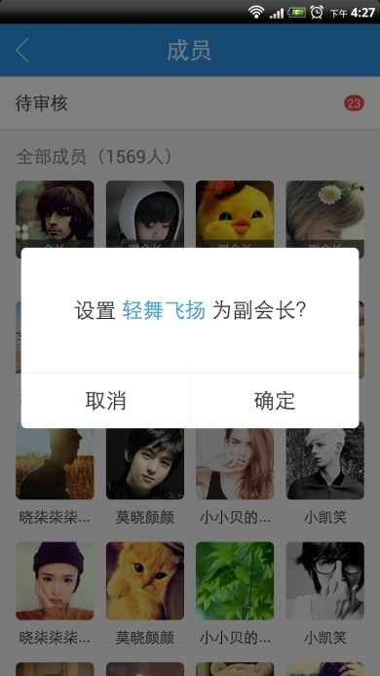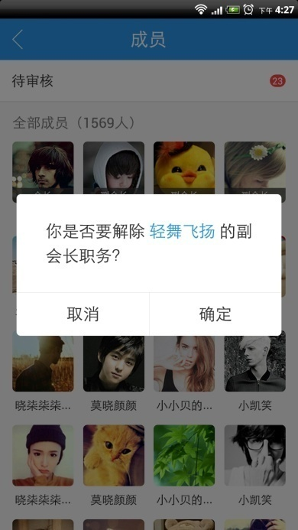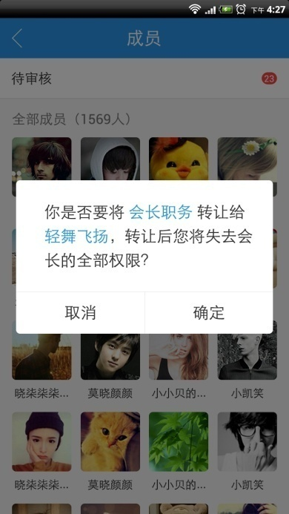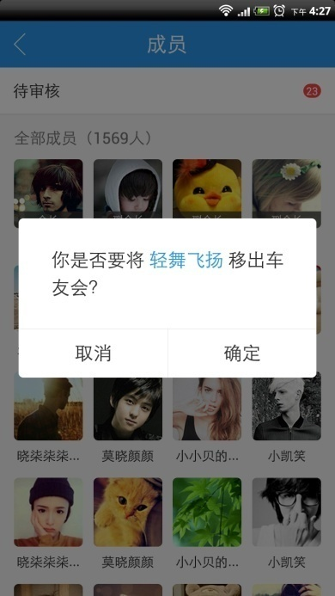
待审核页，部分操作会弹出确认框（提示文案+取消按钮+确定按钮），相关提示文案如下：通过：通过 xxxx 的入会申请？拒绝：拒绝 xxxx 的入会申请？
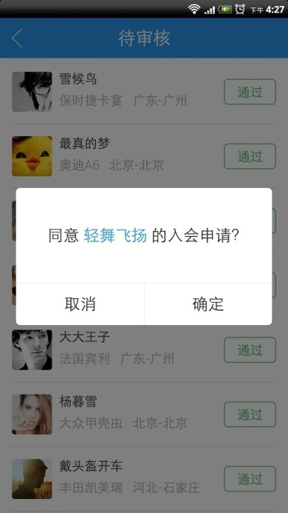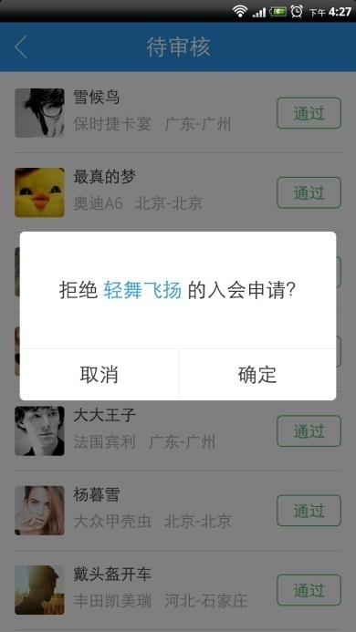
车友会资料页，只有会长和副会长有编辑会标、简介和公告的权限，简介和公告编辑输入框新增字数提示（简介为90个字符以内，公告为100个字符以内）。
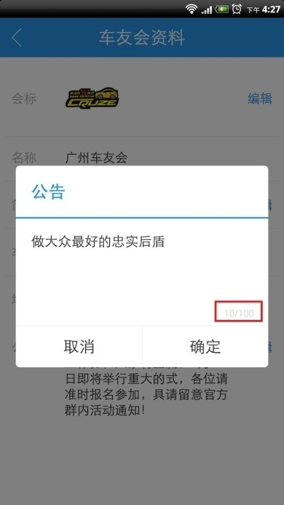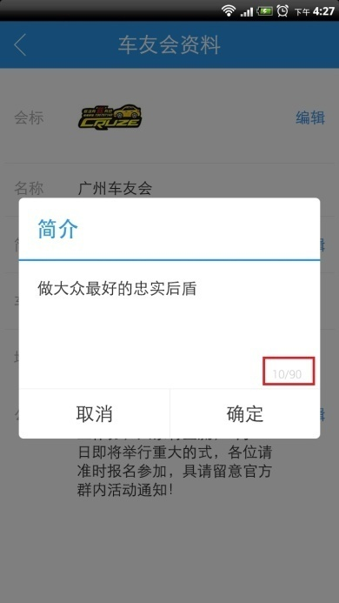
TA的主页和我的好友页，发私信按钮改为绿色。
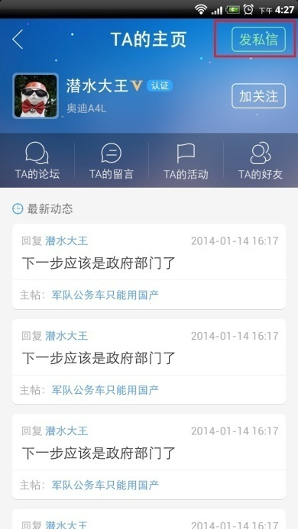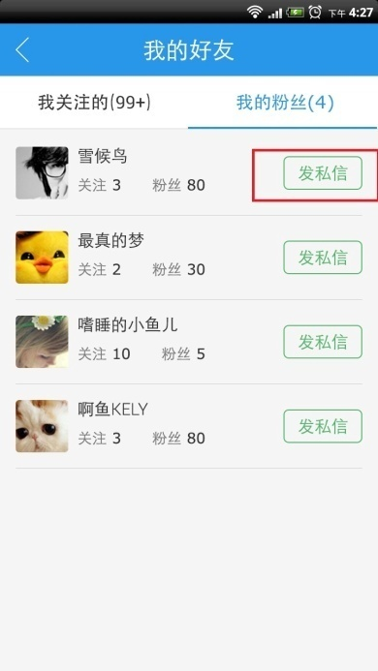
设置页新增页面。
